ZoomText
Suuri teksti
Näppäimistö
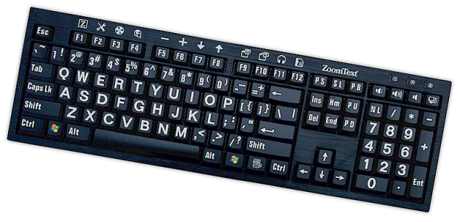
Käyttöopas v4.1



Tekijänoikeus
ZoomText Näppimistön Ohjelmisto
Copyright © 2016, Algorithmic Implementations, Inc. Kaikki oikeudet pidätetään.
ZoomText Suuritekstinen Näppäimistö v4.1 Käyttöopas
Copyright © 2016, Algorithmic Implementations, Inc. Kaikki oikeudet pidätetään.
Ensimmäinen painos: Maaliskuu, 2016
Ai Squared, P.O. Box 669, Manchester Center, VT 05255 USA
Tämän ohjelmiston tai dokumentaation kopiointi, duplikointi, myynti ja muu jakelu on tekijänoikeusrikkomus (Federal Copyright Law). Mitään osaa tästä julkaisusta ei saa uudestaan tuottaa, siirtää, tallentaa hakujärjestelmiin, tai kääntää millekään kielelle missään muodossa ilman Algorithmic Implementations, Inc. kirjallista lupaa. (d.b.a. Ai Squared).

Tavaramerkit
ZoomText on rekisteröity tavaramerkki, jonka omistaa Algorithmic Implementations, Inc.
ZoomText Large-Print Keyboard tavaramerkki, jonka omistaa Algorithmic Implementations, Inc.
Windows on rekisteröity tavaramerkki, jonka omistaa Microsoft Corporation.
Näppäimistön Lisenssisopimus
Ohjelmisto, joka on tämän tuotteen mukana, on lisenssoitu, ei myyty. Sinun on joko hyväksyttävä lisenssisopimus ohjelmiston Asennus ikkunassa tai lähettää ZoomText Suuritekstinen Näppäimistö takaisin mukaanlukien ohjelmisto saadaksesi hyvityksen poislukien palautuskustannus. Ohjelmiston asennuksen jälkeen voit konsultoida lisenssi ja rajoitettu takuu ehtoja tälle tuotteelle katsomalla "lakitiedot (Legal Information) osaa ohjelmiston Ohje tiedostoissa. Voit myös tulostaa kopion tallessa pitämistä varten.
Sisältö
Tervetuloa ZoomText Näppäimistöön 2
ZoomText Näppäimistön ominaisuudet 3
Uutuudet v4.1 Näppäimistön Ohjelmistossa 5
Järjestelmävaatimukset 6
Vaihe 1 - Yhdistä ZoomText Näppäimistö 7
Vaihe 2-Näppäimistö ohjelmiston asentaminen 8
Vaihe 3-Aktivoi Näppäimistö ohjelmisto 9
Vaihe 4 - Päivitä Näppäimistön Ohjelmisto 14
Vaihe 5 - Toimintonäppäinten käyttö 16
Vaihe 6 - ZoomText Toimintonäppäinten uudestaan
asetus 20
Näppäimistö ohjelmiston käyttäminen muiden
näppäimistöjen kanssa 21
ZoomText Näppäimistön Asetukset 22
Pääsy ZoomText Näppäimistön Asetuksiin 23
ZoomText Näppäimistön Asetukset ikkuna 24
Näppäinten asetuksen asennusohjelma 29
ZoomText komentojen asetus 31
Windows komentojen asetus 32
Ohjelma komentojen asetus 33
ZoomText Toimintonäppäinten salliminen ja estäminen 34
Lyhennetyt näppäin nimilaput 35
Näppäimistön Tilavalo 36
USB portti 37
Huolto 38
Ongelman ratkaisu 39
Terveysvaroitus 41
Rajoitettu takuu 42

Tervetuloa ZoomText Näppäimistöön
Tervetuloa ja onnittelut uudesta ZoomText Suuri-Teksti Näppäimistöstäsi. Olemme ylpeitä, että olet valinnut ZoomText Näppäimistön ja tiedämme, että tulet nauttimaan sen edistyksellisestä tyylistä, toiminnoista ja suorituksesta tulevina vuosina.
ZoomText Näppäimistön käyttöohjeet ja Ohje-järjestelmä tarjoavat tietoa ZoomText Näppäimistön asennuksesta ja käytöstä. Ennen kuin aloitat, suosittelemme, että otat muutaman minuutin tutustuaksesi kaikkiin hienoihin toimintoihin ja etuihin, joita ZoomText Näppäimistö tarjoaa. Nämä löydät seuraavasta, sopivasti nimetystä kappaleesta ZoomText Näppäimistön Toiminnot.
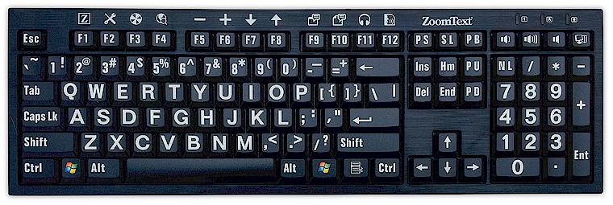
ZoomText Näppäimistön ominaisuudet
Uusi "neljännen sukupolven" ZoomText Näppäimistö omaa seuraavat hienot ominaisuudet ja edut.
- Huoliteltu moderni muotoilu joka täydentää jokaisen työpisteen. ZoomText Näppäimistö omaa erinomaisen muotoilun, joka on sekä houkutteleva että käyttäjäystävällinen heikosti näkeville, yhdistelmä, joka ennen ajateltiin olevan "mahdoton". Tämä on se näppäimistö, jota kaikki ystäväsi ihailevat.
- Suuren kontrastin merkit ovat helpot nähdä myös heikossa valossa! Jokainen näppäin ZoomText Näppäimistössä omaa suuren kirjasimen merkin joka on aina helppo nähdä jopa heikoissa valaistusolosuhteissa. Ja ZoomText Näppäimistö on saatavana erityisen tehokkailla kontrastiväreillä, mukaanlukien valkoinen mustalla ja musta keltaisella.
- Normaalikokoinen näppäimistö standardilla ulkoasulla. Normaalikokoisella näppäimistöllä, mukaanlukien numeronäppäimistö ja navigointipainikkeet, ZoomText Näppäimistö täyttää kaikki tarpeesi kaikissa sovelluksissasi. Koska ZoomText sisältää alan standardit ulkoasut, järjestelyvaatimukset on myös täytetty.
- Korkealuokkaista näppäimistötoimintaa jonka avulla on ilo kirjoittaa. ZoomText Näppäimistö sisältää korkealuokkaisen leikkaus-vaihteen, joka tekee kirjoittamisesta nopeata, tarkkaa ja miellyttävää. Et usko, kuinka hyvältä tämä näppäimistö tuntuu ja kuinka nopeasti saat lisäluottamusta kirjoittamiseesi.
- Tukeva alusta, joka pysyy paikallaan käsiesi alla. ZoomText Näppäimistö on rakenettu kestävälle, painavalle alustalle, joka pysyy paikallaan työpöydälläsi ja tuntuu aina tukevalta ja vakaalta käsiesi alla, vaikka kirjoittaisit agressiivisesti.
- Lempi ZoomText ominaisuudet ja paljon muuta vain yhden kosketuksen päässä. Kun ZoomText Näppäimistön ohjelmisto on asennettuna, normaalit toimintonäppäimet F1-F12 mukautuvat ZoomText toimintonäppäimiksi, tarjoten yhden kosketuksen päässä olevat ZoomTextin lempikomentosi, Windows komennot (internet ja multimedia) ja jopa komennot sovelluksen, dokumentin tai verkkosivun avaamiseen- kaikki ilman, että sinun on muistettava monimutkaisia pikanäppäimiä! ZoomText Näppäimistön ohjelmistoa voidaan käyttää minkä tahansa näppäimistön kanssa, joten ZoomText Toimintonäppäimet voidaan ulottaa kannettavan tietokoneesi tai minkä tahansa muun haluamasi tai tarvitsemasi näppäimistön käyttöön
- Kaksi helpposijaintista USB porttia. ZoomText Näppäimistö sisältää kaksi "aina valmiina" olevaa USB porttia, yksi molemmissa näppäimistön päädyissä. Yhdistä niihin hiiri, kannettava ajuri, verkkokamera, LED valo, tai muu USB laite ilman, että sinun on kuroteltava kannettavan tietokoneesi takana olevia USB portteja, tai vielä pahempaa, pöytäsi alla olevan tietokoneen takapanelissa olevia portteja.
- Täydellinen kumppani. ZoomText Suurikirjaiminen Näppäimistö on täydellinen kumppani ZoomText Suurennuslasille ja ZoomText Suurennuslasi/Ruudun lukijalle (versiot 9.03 tai uudempi). Yhdessä käytettynä, heikkonäköisen työpiste on valmis.
Uutuudet v4.1 Näppäimistön Ohjelmistossa
Näppäimistön ohjelmiston versio 4.1 lisää seuraavat toiminnot ja parannukset ZoomText Näppäimistön käyttöön.
- Näppäimistön Päivitysohjlema. Uudella päivitysohjelmalla tarkistetaan aina uusia saatavilla olevia näppäimistön ohjelmiston päivityksiä, kun järjestelmä käynnistetään. Jos uusi versio ohjelmistosta on saatavana, päivitysohjelma antaa sinun valita lataatko ja asennat uuden ohjelmistopäivityksen. Huom.: Toiminto vaatii Internet-yhteyden. Lisätietoja, katso Aloittaminen Vaihe 4 - Näppäimistön Ohjelmiston Päivittäminen.
- Lyhyempi painaminen/pitäminen käynnistää toimintonäppäimet. Painaminen/pitäminen toiminto toimintonäppäinten käynnistämiseen ja toimintotilan saaminen voidaan nyt asettaa 0,5 sekuntiin ja 1 sekuntiin, mahdollistaen ZoomText Toimintonäppäinten komennot. Lisätietoa ZoomText Näppäimistön Asetukset Ikkunasta.
- Muokattava aika poistuaksesi toimintonäppäin-tilasta. Poistumisaika ZoomText toimintonäppäimille voidaan nyt asettaa 3, 4 ja 5 sekunnin välein. Lisätietoa ZoomText Näppäimistön Asetukset Ikkunasta.
- Äänimerkkien valinta, joka soitetaan aktiivilla toimintonäppäimellä. Äänimerkki voidaan mahdollistaa huomauttamaan kun ZoomText Toimintonäppäin tilaan tullaan ja poistutaan. Äänimerkit voidaan valita 4:stä äänestä ja 3:sta äänenvoimakkuuden tasosta, jolloin saadaan aikaan useita valittavia ääniasetuksia. Lisätietoa ZoomText Näppäimistön Asetukset Ikkunasta.
Järjestelmävaatimukset
Seuraava laitteisto ja ohjelmisto tarvitaan ZoomText näppäimistön käyttöön:
- USB näppäimistö yhteys
- Windows 10, Windows 8.x, Windows 7, Vista tai XP
- ZoomText 9.03 tai uudempi versio (käyttääksesi ZoomText toimintonäppäimiä)
Vaihe 1 - Yhdistä ZoomText Näppäimistö
ZoomText Näppäimistösi voidaan yhdistää tietokoneeseen minkä tahansa vapaana olevan USB portin kautta.
- ZoomText Näppäimistön yhdistäminen
- Yhdistä neliskulmainen USB liitin, joka on näppäimistökaapelin päässä yhteen tietokoneen nelliskulmaisista USB porteista.
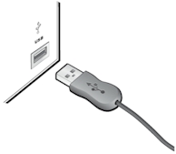
Vaihe 2-Näppäimistö ohjelmiston asentaminen
ZoomText Näppäimistön asentaminen on hyvin suoraviivaista ja voit tehdä sen muutamalla yksinkertaisella askeleella.
- Asentaksesi näppäimistö ohjelmiston
- Aseta ZoomText Näppäimistön ohjelmisto CD joko CD tai DVD asemaan.
Asennusohjelma alkaa automaattisesti.
- Seuraa ruudulla olevia ohjeita asennuksen läpiviemiseksi.
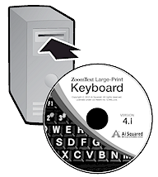
- Jos asennusohjelma ei käynnisty automaattisesti.
- Paina Windows + R avataksesi Suorita ikkunan.
- Selaa CD/DVD asemallesi.
- Valitse asennusohjelma (Setup) ja klikkaa Avaa.
- Klikkaa OK Suorita ikkunassa.
Vaihe 3-Aktivoi Näppäimistö ohjelmisto
Kun Asennusohjelma on viimeistellyt ZoomText Näppäimistön ohjelmiston asennuksen, siirretään ohjelmiston aktivoimiseen. Sinun on aktivoitava tuote, ennen kuin voit käyttää ZoomText toimintonäppäimiä. Aktivointi on suoraviivainen ja turvallinen; se vie vain muutaman sekunnin tehdä Internetin välityksellä. Jos hyppäät aktivoinnin yli Asennusohjelman aikana, sinua pyydetään aktivoimaan ohjelmisto kun yrität käyttää ZoomText toimintonäppäimiä.
- Aktivoidaksesi ZoomText Näppäimistö ohjelmiston
- ZoomText Näppäimistö ohjelmiston aktivointiin tarvitaan sarjanumero, joka tuli ostamasi tuotteen mukana. Voit löytää sarjanumeron seuraavista paikoista:
- ZoomText Näppäimistön CD kotelossa.
- ZoomText Näppäimistön pakkauksen sivussa.
- ZoomText Näppäimistö käyttöoppaan
takakannessa.
- Aktivointiohjelmassa, kirjoita nimesi, yrityksesi ja sarjanumero, ja klikkaa siten Seuraava painiketta.
- Jos olet yhdistettynä Internettiin, sarjanumerosi ja järjestelmäkoodisi välitetään automaattisesti Ai Squared aktivointipalvelimelle validointia varten. Aktivointikoodi, joka aktivoi ZoomText Näppäimistön ohjelmiston, lähetetään takaisin tietokoneellesi. Tämä prosessi vie vain muutaman sekunnin valmistuakseen.
- Jos et ole yhteydessä Internettiin, ohjelmisto näyttää sarjanumerosi ja järjestelmäkoodisi, sekä ohjeet kuinka voit saada aktivointikoodin manuaalisesti. Aktivointikoodi voidaan saada Ai Squared aktivointiverkkosivulta (käyttäen toista, Internettiin yhteydessä olevaa tietokonetta), tai ottamalla yhteyttä Ai Squared:n tuotetukeen.
Puhelintukea on saatavana maanantaista perjantaihin, 9:00-17:00 EST.
Pohjois-Amerikassa, soita: 1 (866) 331-1233
Pohjois-Amerikan ulkopuolelta, soita: +1 (802) 362-5393
ZoomText Näppäimistö ohjelmiston aktivointi useammalla kuin yhdellä koneella
Yhden käyttäjän versiot ZoomText Näppäimistöstä mahdollistavat asennuksen ja aktivoinnin maksimissaan kolmelle tietokoneelle (ZoomText Näppäimistö Ohjelmiston Lisenssisopimuksen mukaan). Useampi aktivointi tukee henkilöitä, jotka käyttävät useampaa tietokonetta, kuten kotikonetta, työkonetta ja kannettavaa tietokonetta. Vaikka ZoomText Näppäimistö voidaan asentaa maksimissaan kolmelle tietokoneelle, niitä voidaan käyttää vain yhtä kerralla.
ZoomText Näppäimistö Ohjelmistolisenssin siirtäminen (ohjelmiston deaktivointi)
Jos haluat siirtää ZoomText Näppäimistö ohjelmiston uudelle tietokoneelle, tai sinun on formatoitava kovalevysi uudestaan, on tärkeätä että siirrät ohjelmistolisenssin takaisin Ai Squared:n aktivointipalvelimelle. Tämä tallentaa lisenssisi niin,että sitä voidaan käyttää uuden ZoomText Näppäimistö ohjelmiston asentamisessa.
- Siirtääksesi ZoomText Näppäimistö ohjelmistolisenssin
Windows järjestelmätarjottimella (tehtäväpalkin kellon vieressä), valitse ZoomText Näppäimistön ikoni näyttääksesi pop-up valikon. Valikossa, valitse Siirrä Ohjelmistolisenssi... Tämä komento käynnistää ZoomText Näppäimistön Aktivointiohjelman ja neuvoo sinut siirtoprosessin läpi. Loppuunviety prosessi deaktivoi kyseisen ZoomText Näppäimistö ohjelmiston asennuksen ja siirtää lisenssin takaisin Ai Squared aktivointipalvelimelle.
Usein Kysytyt Kysymykset ZoomText Näppäimistö Ohjelmiston Aktivoinnista
Alla on kokoelma kysymyksiä ja vastauksia, jotka auttavat paremmin ymmärtämään ZoomText Näppäimistön ohjelmiston aktivoinnin.
- Mikä on tuoteaktivointi?
Tuoteaktivointi on piratismin vastainen teknologia, joka varmistaa että ZoomText Näppäimistö on laillisesti lisenssoitu.
- Kuinka tuoteaktivointi toimii?
Aktivointiprosessi varmistaa, että sarjanumero on oikea ja että sitä ei ole aktivoitu useammalle tietokoneelle kuin mitä ZoomText Näppäimistö Ohjelmiston lisenssisopimus sallii.
- Mitä tapahtuu, jos en aktivoi tuotettani?
Jos et aktivoi tuotettasi, et voi käyttää ZoomText Näppäimistö ohjelmistoa ennen kuin aktivoit sen.
- Mitä jos tuoteaktivointi epäonnistuu?
Tuoteaktivointi epäonnistuu vain poikkeuksellisissa tapauksissa. Useimmissa tapauksissa, voit uudestaan aktivoida ZoomText Näppäimistö ohjelmiston yhtä nopeasti ja helposti kuin originaali aktivointi. Jos yrityksesi uudestaan aktivoida epäonnistuu, ota yhteys Ai Squared tuotetukeen avun saamiseksi.
- Mitä jos on tarve formatoida tai päivittää tietokoneeni?
Jos kovalevysi on formatoitava uudestaan tai Windows operatiivinen järjestelmä päivitettävä, sinun pitäää ensin siirtää ZoomText Näppäimistö ohjelmistolisenssi takaisin ZoomText Näppäimistö aktivointipalvelimelle. Katso ZoomText Näppäimistö Ohjelmistolisenssin riistäminen (ohjelmiston deaktivointi) edellisessä kappaleessa.
Huom.: Sinun ei tarvitse siirtää ZoomText Näppäimistö ohjelmiston lisenssiä kun asennat Windows Service Pack tai hot fix ohjelmistoja.
- Mitä jos haluan siirtää ZoomText Näppäimistö ohjelmiston toiselle tietokoneelle?
Jos haluat siirtää ZoomText Näppäimistö ohjelmiston uudelle tietokoneelle, on tärkeätä että ensin siirrät ohjelmistolisenssin takaisin Ai Squared:n aktivointipalvelimelle. Tämä tallentaa lisenssisi niin,että sitä voidaan käyttää uuden ZoomText Näppäimistö ohjelmiston asentamisessa. Katso ZoomText Näppäimistö Ohjelmistolisenssin riistäminen (ohjelmiston deaktivointi) edellisessä kappaleessa.
Vaihe 4 - Päivitä Näppäimistön Ohjelmisto
ZoomText Näppäimistö ohjelmisto sisältää automaattisen onlinessa tapahtuvan version tarkistuksen ja päivityksen. Tämä palvelu pitää ZoomText Näppäimistö ohjelmiston aina päivitettynä viimeisimmillä korjauksilla ja parannuksilla. Se toimii näin...
Jokainen kerta, kun käynnistät järjestelmän, Päivitys Asennusohjelma tarkistaa oletko verkossa. Jos on näin, se nopeasti tarkistaa onko käytössäsi viimeisin versio. Jos päivitys on saatavana, Päivitys Asennusohjelma kysyy, haluatko ladata päivityksen. Klikkaamalla "Kyllä" painiketta, päivitys ladataan ja asennetaan automaattisesti.
Jos sinä tai järjestelmävalvoja ette halua tarkistaa päivityksiä automaattisesti jokainen kera kun ZoomText käynnistetään voit estää automaattisen päivityksen seuraavasti:
- Automaattisen päivityksen estäminen
- Windows järjestelmätarjottimella (tehtäväpalkin kellon vieressä), valitse ZoomText Näppäimistön ikoni.
ZoomText Näppäimistö valikko tulee esiin.
- ZoomText Näppäimistön valikossa, valitse ZoomText Näppäimistön Asetukset...
ZoomText Näppäimistön Asetus ikkuna tulee esiin.
- Poista merkintä kohdasta Tarkista onlne päivityksiä jokainen kerta kun ZoomText käynnistetään.
- Klikkaa OK
Automaattisen päivityksen lisäksi voit koska tahansa manuaalisesti tarkistaa saatavilla olevia päivityksiä.
- Tarkistaaksesi päivitykset manuaalisesti
- Windows järjestelmätarjottimella (tehtäväpalkin kellon vieressä), valitse ZoomText Näppäimistön ikoni.
ZoomText Näppäimistö valikko tulee esiin.
- ZoomText Näppäimistön valikossa, valitse Tarkista Ohjelmapäivityksiä....
Päivitys Asennusohjelma tulee esiin ja ohjaa sinut päivitysprosessin läpi.
Vaihe 5 - Toimintonäppäinten käyttö
ZoomText toimintonäppäimistä
Kun ZoomText Näppäimistö ohjelmisto on käytössä, joukko ZoomText toimintonäppäimiä on kerroksittain F1-F12 näppäimillä. ZoomText toimintonäppäimet mahdollistavat yhden kosketuksen kautta pääsyn useimmin käytettyihin ZoomText Suurennuslasin ja ZoomText Suurennuslasi/Ruudun lukijan toimintoihin ja komentoihin. Oletusasetusten mukaisten komentojen ikonit on printattu toimintonäppäinten yläpuolelle. Oletusastusten kuvaukset ovat kuvattuna alapuolella olevassa ZoomText toimintonäppäinten oletusasetukset taulukossa. Näiden toimintojen kaikki tiedot on saatavana ZoomText Käyttöoppaassa tai ZoomText Ohje -järjestelmässä.
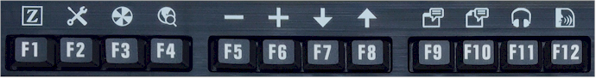
Toimintonäppäimet ZoomText toimintonäppäinten ikonien kanssa.
ZoomText toimintonäppäinten käyttö
Kuten on jo kerrottu, ZoomText toimintonäppäimet on kerrostettu normaalien toimintonäppäinten (F1-F12) päälle. Kuinka määrität normaalien toimintonäppäinten ja ZoomText toimintonäppäinten käytön? Se on itseasiassa hyvin helppoa. Se toimii näin...
Ensiksi, ZoomText toimintonäppäimet eivät estä normaalien toimintonäppäinten käyttöä. Tästä johtuen, normaalin toimintonäppäimen painaminen tekee sen normaalin tehtävän kaikissa sovelluksissasi.
Aloittaksesi ZoomText toimintonäppäimen kätyön, paina toimintonäppäintä alhaalla puoli sekuntia. Näppäimelle asetettu toiminto tehdään ja ZoomText toimintonäppäin tila aktivoituu muutamaksi sekunniksi. Kun toimintonäppäintila on aktiivinen, voit napsauttaa (sen sijaan että pidät alhaalla) toimintonäppäintä toteuttaaksesi toimintonäppäimen lisäkomentoja. Tämän lisäksi, on hyvä tietää, että kun tila on aktiivinen, ZoomText banneri näkyy ruudun yläreunassa ja kuulet rytmissä olevan äänimerkin.. Toimintonäppäintilasta poistutaan automaattisesti 3 sekunnin kuluttua siitä, kun viimeistä toimintonäppäintä on napsautettu tai heti, kun painat jotain toista näppäintä. Voit muokata napsautus ja alaspainamisaikaa, poistumisaikaa ja bannerin ulkoasua sekä äänimerkkejä ZoomText Näppäimistön Asetukset ikkunassa.
Tärkeätä! Jos käytät kannettavaa tietokonetta tai pientä näppäimistöä, joka on konfiguroitu niin, että sinun on pidettävä Fn painiketta alhaalla toteuttaaksesi normaalin toimintonäppäimen tehtävän, sinun on myös pidettävä Fn painiketta alhaalla toteuttaaksesi ZoomText Näppäimistö toimintonäppäimen tehtävän.
Toimintonäppäinten käyttäminen ZoomText Suurennuslasin kanssa
Oletusasetuksena kuusi toimintonäppäintä (F7-F12) on asetettu puheen ja lukemisen komennoille, jotka ovat saatavana vain kun käytät ZoomText Suurennuslasi/Ruudunlukija versiota. Tästä johtuen, käyttäessäsi ZoomText Suurennuslasia, näiden näppäinten painaminen ei toteuta niille asetettuja tehtäviä. Sen sijaan sinua pyydetään asettamaan näille näppäimille haluamasi muu komento. Tietoa kuinka asetat uusia komentoja näppäimille, katso kohta joka on otsikoitu ZoomText Näppäimistön Asetukset ikkuna.
ZoomText toimintonäppäinten oletusasetukset
Alla on kuvaukset ZoomText toimintonäppäinten oletusasetuksista.
Toimintonäppäin | Toimintonäppäin | Kuvaus
F1 |  | Aloittaa ZoomTextin Myös sallii ja estää ZoomTextin, kun se on käytössä.
F2 |  | Näytää ZoomText työkalurivin
F3 |  | Vaihtaa ZoomText värien korostuksen päälle ja pois päältä.
F4 |  | Avaa WebFinderin (Webhaun)
F5 |  | Pienentää ZoomTextin suurennustasoa
F6 |  | Suurentaa ZoomTextin suurennustasoa
Seuraavat toimintonäppäimet ovat saatavana vain ZoomText Suurennuslasi/Ruudunlukija versiossa
F7 |  | Hidastaa puheen nopeutta.
F8 |  | Nopeuttaa puheen nopeutta.
F9 |  | Käynnistää AppReaderin lukemaan tekstin viimeisessä aktiivissa solvelluksessa.
F10 |  | Käynnistää DocReaderin lukemaan tekstin viimeisessä aktiivissa sovelluksessa.
F11 |  | Käynnistää taustalukijan.
F12 |  | Käynnistää ja pysäyttää puheen tuoton.

ZoomText toimintonäppäinten uudestaan asetus
Voit asetaa jokaisen ZoomText toimintonäppäimen uudestaan tekemään haluamasi ZoomText komennon, Internet tai multimedia komennon, tai komennon avata sovellus, dokumentti tai verkkosivu. Kaikki tiedot ja ohjeet kuinka asettaa toimintonäppäimet uudestaan löydät osiosta ZoomText Näppäimistö Asetukset Ikkuna.
Vaihe 6 - ZoomText Toimintonäppäinten uudestaan asetus
Voit asetaa jokaisen ZoomText toimintonäppäimen uudestaan tekemään haluamasi ZoomText komennon, Internet tai multimedia komennon, tai komennon avata sovellus, dokumentti tai verkkosivu. Kaikki tiedot ja ohjeet kuinka asettaa toimintonäppäimet uudestaan löydät osiosta ZoomText Näppäimistö Asetukset Ikkuna.
Näppäimistö ohjelmiston käyttäminen muiden näppäimistöjen kanssa
Tiedämme, että on tilanteita jolloin ZoomText Näppäimistö ei ole käytettävissä tai toinen näppäimistö on soveltuvampi kyseiseen tehtävään. Emme halua, että joudut valitsemaan ZoomText Näppäimistön jossa on ZoomText toimintonäppäimet ja toisen näppäimistön ilman ZoomText toimintonäppäimiä välillä. Tästä syystä olemme suunitelleet ZoomText Näppäimistö ohjelmiston ja ZoomText toimintonäppäimet niin, että ne toimivat lähes minkä tahansa näppäimistön kanssa, jota haluat käyttää.
ZoomText toimintonäppäinten käyttäminen kannettavilla ja pienillä näppäimistöillä.
Useat kannettavat ja pienet pöytäkoneet käyttävät toimintonäppäimiä (F1 - F12) tekemään erikoiskomentoja, kuten säätämään ruudun kirkkautta, vaihtamaan videon tiloja, ja säätämään äänenvoimakkuutta. Näiden erikoistoimintojen käyttö yleensä toteutetaan painamalla Fn -näppäintä ja valittua toimintonäppäintä. Tästä syystä painamalla toimintonäppäintä yksistään (ilman, että painetaan Fn näppäinä) tekee normaalin toimintakomennon; ja tavat toteuttaa ZoomText toimintonäppäinten komennot tehdään edelleen vaiheessa 5 - ZoomText Toimintonäppäinten käyttäminen kuvaamalla tavalla.
Kuitenkin joillakin kannettavilla koneilla Fn näppäin voi olla asetettuna niin, että sitä ei tarvita toteuttamaan erikoisnäppäinten komentoa ja niiden normaaliin komentoon tarvitaan Fn näppäimen painamista. Tässä tapauksessa Fn näppäin pitää painaa alas halutessasi toteuttaa ZoomText toimintonäppäin komennon.
ZoomText Näppäimistön Asetukset
ZoomText Näppimistön Asetukset mahdollistavat jokaisen ZoomText toimintonäppäimen uudestaan asennuksen valitsemallesi ZoomText komennolle, Windows komennolle (Internet ja multimedia), tai komennolle avata sovellus, dokumentti tai verkkosivu. Näppäimistön asetukset mahdollistavat toimintonäppäinten sallimisen tai estämisen sekä toimintonäppäinten valintojen muokkaamisen.
- Kuinka päästään ZoomText Näppäimistön Asetuksiin
- Näppäimistön Asetukset ikkuna
- Näppäinten asetuksen asennusohjelma
- ZoomText komentojen asetus
- Windows komentojen asetus
- Ohjelma komentojen asetus
- ZoomText Toimintonäppäinten estäminen
Pääsy ZoomText Näppäimistön Asetuksiin
Kun ZoomText Näppäimistö ohjelmisto on käynnissä, sen ohjelmistoikoni näkyy Windowsn järjestelmätarjottimella (kellon vieressä). Klikkaamalla ohjelman ikonia saat esille pop-up valikon, joka mahdollistaa seuraavien asioiden tekemisen:
- Sallii ja estää ZoomText Toimintonäppäimet
- Avaa ZoomText Näppäimistön Asetusten ikkunan
- Sallii ja estää näppäimistön bannerin ja äänimerkit
- Aktivoi tai siirtää tuotelisenssin
- Tarkistaa päivityksiä näppäimistön ohjelmistoon
- Tarkastella tietoa ZoomText Näppäimistö ohjelmistosta
- Avata ZoomText Näppäimistön Ohje -osion
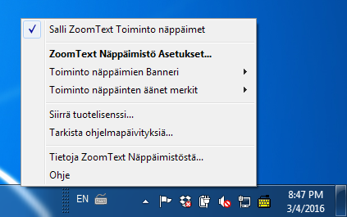
Zoomtext Näppäimistö tarjotinvalikko
ZoomText Näppäimistön Asetukset ikkuna
ZoomText Näppäimistön Asetukset ikkunan kautta näet toimintonäppäinten nykyiset asetukset ja voit antaa niille uudet asetukset toisia komentoja varten - käyttämällä Aseta Näppäin asennusohjelmaa. Näppäimistön Asetukset ikkuna mahdollistaa myös toimintonäppäinten estämisen ja ZoomText Näppäimistön ikonin piilottamisen järjestelmätarjottimelta.
- Avaa ZoomText Näppäimistön Asetukset
- Klikkaa ZoomText Näppäimistön ikonia Windows järjestelmätarjottimella.
ZoomText Näppäimistön tarjotinvalikko tulee esiin.
- Valitse Avaa ZoomText Näppäimistö
ZoomText Näppäimistön Asetus ikkuna tulee esiin.
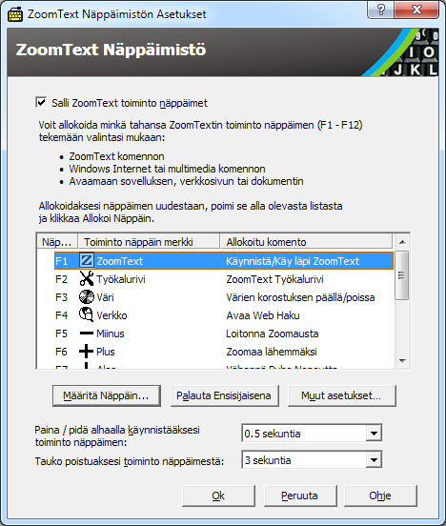
ZoomText Näppäimistön Asetukset ikkuna

Asetus | Kuvaus
Salli ZoomText toimintonäppäimet | Sallii kaikki ZoomText toimintonäppäimet Kun poistat merkinnän tästä, toimintonäppäimet ovat estettynä.
Näppäin | Näyttää toisiinsa liittyät toimintonäppäimet.
Toimintonäppäimen nimilappu | Näyttää ikonin, joka liittyy jokaiseen oletusasetuksena olevaan toimintonäppäimeen.
Asetettu komento | Näyttää kuvauksen komennosta, joka on asetettuna kyseiselle toimntonäppäimelle.
Aseta Näppäin | Avaa Aseta Näppäin asennusohjelman korostetuille toimintonäppäimille
Palauta oletusasetukset | Palauttaa kaikki toimintonäppäinten asetukset (tehdas) oletusasetuksena oleviin komentoihin.
Muut Asetukset... | Avaa Muut ZoomText Näppäimistön Asetukset ikkunan.
Paina/pidä aika toimintonäppäinten käynnistykselle: | Muokaa ajan määrää jonka toimintonäppäintä pitää pitää alhaalla käynnistääkseen toimintonäppäimen ja aktivoidakseen toimintonäppäintilan.
Aika poistuaksesi toimintonäppäin-tilasta | Muokkaa aikaa, jonka toimintonäppäin-tila pysyy aktiivisena (ennen automaattista poistumista) jokaisen käynnistetyn toimintonäppäimen jälkeen.

Huom.: Voit myös avata ZoomText Näpäimistön Asetukset Windows Käynnistä-valikosta, valitsemalla Ohjelmat > ZoomText Näppäimistö > ZoomText Näppäimistö
Muut ZoomText Näppäimistön Asetukset
Muut ZoomText Näppäimistön Asetukset ikkunan kautta on mahdollista sallia ja estää ZoomText tarjotinikonin näkyminen ja ZoomText Näppäimistö bannerin ulkoasu.
- Avaa Muut ZoomText Näppäimistön Asetukset
- Klikkaa Muut Asetukset painiketta ZoomText Näppäimistön Asetukset ikkunassa.
Muut ZoomText Näppäimistön Asetus ikkuna tulee esiin.
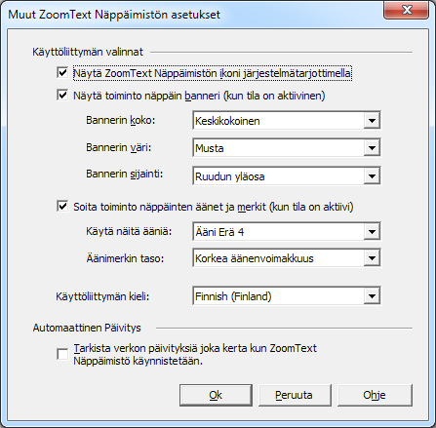
Muut ZoomText Näppäimistön Asetukset ikkuna

Asetus | Kuvaus
Näytä ZoomText Näppäimistön ikoni järjestelmätarjottimella | Näytää ZoomText Näppäimistön ikonin Windows järjestelmätarjottimella Klikkaamalla ikonia saat esiin valikon, jonka kautta pääset ZoomText Näppäimistön Asetuksiin ja muihin valintoihin.
Näytä toimintonäppäin banneri (kun tila on aktiivinen) | Näyttää "ZoomText Näppäimistö" bannerin kun toimintonäppäin-tila on aktiivinen Tämä banneri näyttää visuaalisen merkin, etä tila on aktiivinen.
Bannerin koko | Muokkaa näppäimistö bannerin kokoa.
Bannerin väri | Valitsee näppäimistö bannerille värin.
Bannerin paikka | Valitsee bannerin paikan, joka voi olla ruudun ylä- tai alaosa.
Soita toimintonppäimen äänimerkki (kun tila on aktiivi) | Soittaa toimintonäppäimen äänimerkin kun toimintonäppäin-tila on aktiivinen. Äänimerkki antaa kuultavan merkin, että tila on aktiivinen.
Käytä näitä ääniä | Valitsee soitettavan äänimerin tyylin
Äänimerkin äänen voimakkuus | Valitsee äänimerin äänenvoimakkuuden tason.
Käyttöliittmän kieli | Valitsee ZoomText Näppäimistön kielen, jota käytetään käyttöliittymän näyttämisessä.
Tarkista verkossa olevia päivityksiä jokainen kerta kun ZoomText Näppäimistö käynnistetään. | Jokainen kerta kun käynnistät järjestelmän, päivitysten asennusohjelma tarkistaa, onko saatavana ohjelmistopäivityksiä. Jos päivityksiä on saatavana, Päivitysasennusohjelma tarjoaa sinulle mahdollisuuden ladata ja asentaa päivitykset.
Näppäinten asetuksen asennusohjelma
Valitessasi Aseta Näppäin painikkeen ZoomText Näppäimistön Asetukset ikkunassa, Aseta Näppäin asennusohjelma tulee esiin. Aseta Näppäin asennusohjelma mahdollistaa ZoomText toimintonäppäinten komentojen uudestaan asennuksen valitsemillesi ZoomText komennoille, Windows komennoille (Internet tai multimedia) tai avaamaan sovelluksen, verkkosivun tai dokumentin.
- Asettaaksesi ZoomText toimintonäppäimet uudestaan
- Avaa ZoomText Näppäimistön Asetukset ikkuna ja valitse näppäin jonka haluan asettaa uudestaan.
- Klikkaa Aseta Näppäin painiketta.
Näppäinten asetuksen asennusohjelma avautuu.
- Valtse haluamasi asennustyyppi ja klikkaa Seuraava painiketta.
Asennusohjelma näyttää listan komentovalinnoista valitulle asennustyypille.
Tietoa jokaisesta komentovalintatyypistä, katso...
ZoomText komentojen asetus
Windows komentojen asetus
Ohjelma komentojen asetus
Nopea vihje! Voit myös pitää alhaalla Alt näppäintä painaessasi toimintonäppäintä avatessasi Aseta Näppäin asennusohjelman valitulle näppäimelle.

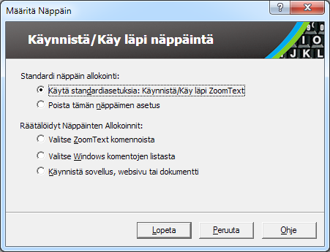
Näppäinten asetuksen asennusohjelman ikkuna
Asetukset | Kuvaus
Käytä oletusasetuksia: | Asettaa valitun toimintonäppäimen käyttämään ennalta-asetettua (oletusasetus) komentoa.
Poista tämä asetus | Estää valitun toimintonäppäimen.
Valitse listasta ZoomText komentoja | Sallii ZoomText komennon asettamisen valitulle toimintonäppäimelle.
Valitse listasta Windows komentoja | Sallii Windows komennon (Internet tai multimedia)asettamisen valitulle toimintonäppäimelle.
Aloittaa ohjelman, verkkosivun tai dokumentin | Sallii sinun määritttää ohjelma, verkkosivu tai dokumentti, joka avataan kun toimintonäppäintä painetaan.
ZoomText komentojen asetus
Valitessasi Valitse listasta ZoomText komentoja Aseta Näppäin asennusohjelmassa, allaoleva ikkuna tulee näkyviin. Tämä ikkuna antaa sinun valita minkä ZoomText komennon asetat ZoomText Näppäimistön Asetukset ikkunassa valitsemallesi toimintonäppäimelle.
- ZoomText komennon asettaminen ZoomText toimintonäppäimelle.
Valitse haluttu ZoomText komento ja klikkaa sitten Lopeta näppäintä.
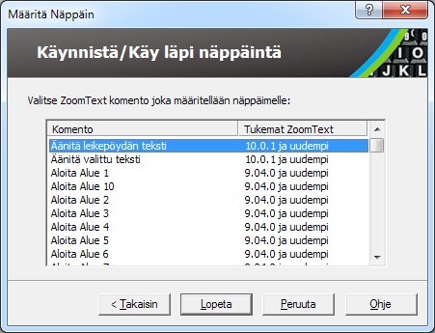
Aseta Näppäin Asennushjelma - ZooomText komentojen valinnat
Windows komentojen asetus
Valitessasi Valitse lista Windows komentoja Aseta Näppäin asennusohjelmassa, allaoleva ikkuna tulee näkyviin. Tämä ikkuna antaa sinun valita minkä Windows Internet tai multimedia komennon asetat ZoomText Näppäimistön Asetukset ikkunassa valitsemallesi toimintonäppäimelle.
- Windows komennon asettaminen ZoomText toimintonäppäimelle.
Valitse haluttu Windows komento ja klikkaa sitten Lopeta näppäintä.
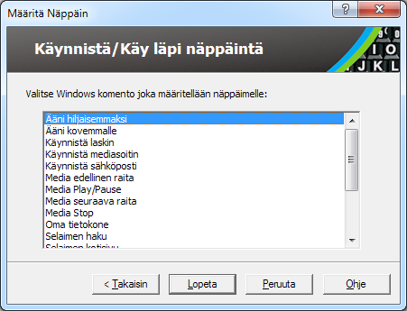
Aseta Näppäin Asennusohjelma - Windows komentojen valinnat
Ohjelma komentojen asetus
Valitessasi Aloita ohjelma verkkosivu tai dokumentti Aseta Näppäin Asennusohjelmassa, allaoleva ikkuna tulee näkyviin. Tämä ikkuna antaa sinun valita minkä ohjelman, verkkosivun tai dokumentin haluat avata kun painat ZoomText Näppäimistön Asetukset ikkunassa valittua toimintonäppäintä.
- Ohjelmakomennon asettaminen ZoomText toimintonäppäimelle.
Kirjoita polku tai URL ohjelmalle, verkkosivulle tai dokumentille jonka haluat avata ja klikkaa sitten Lopeta painiketta.
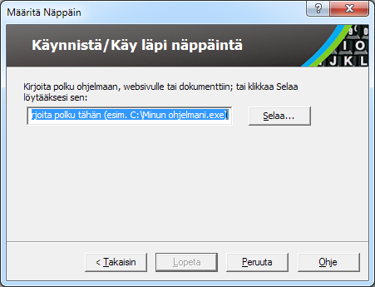
Aseta Näppäin Asennuoshjelma - ohjelmakomentojen valinnat
ZoomText Toimintonäppäinten salliminen ja estäminen
Voi olla tilanteita, jolloin haluat tai on pakko tilapäisesti estää ZoomText Toimintonäppäimet.
- ZoomText Toimintonäppäinten salliminen ja estäminen
Järjestelmätarjottimella, klikkaa ZoomText Näppäimistö ikonia ja merkitse tai poista merkintä Salli ZoomText Toimintonäppäimet.
Toimintonäppäimet on sallittuna, kun valintamerkki näkyy valikon kohteen kohdalla.
Tarjotinvalikko on sallittu toimintonäppäinten kanssa.
Lyhennetyt näppäin nimilaput
Mukautuakseen ZoomText näppäimistön suurempiin nimilappuihin, jotkut normaalit nimet on lyhennetty, jotta ne mahtuvat näppäimeen. Nämä näppäimet on listattu alla.
 | Print Screen |  | Insert
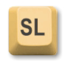 | Scroll Lock |  | Delete
 | Pause / Break |  | Page Up
 | Home |  | Page Down
 | End |  | Num Lock
Näppäimistön Tilavalo
Näppäimistön valot, jotka ovat numeropaneelin yläpuolella, näyttävät statuksen seuraaville: Num Lock, Caps Lock, Scroll Lock näppäimille. Esimerkiksi, jos Num Lock on päällä, Num Lock valo on päällä; jos Caps Lock on pois päältä, Caps Lock valo ei pala.
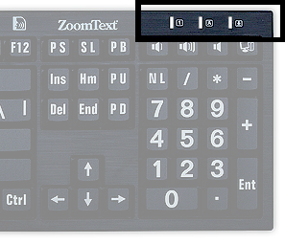
ZoomText Näppäimistön Tilavalo
USB portti
ZoomText Näppäimistö sisältää kaksi "aina valmiina" olevaa USB porttia, yksi molemmissa näppäimistön päädyissä. Nämä portit voidaan yhdistä useimpien USB laitteiden kanssa, mukaan lukien hiiri, ulkoiset kovalevyt, verkkokamerat tai LED valot. Näiden helppojen sijantien avulla vältät vaikeasti saatavilla olevat USB portit jotka ovat kannettavan tietokoneiden takapuolella, tai vielä pahempaa, pöytäsi alla olevan tietokonen takapanelissa.
Huolto
- Nestettä on läiskynyt näppäimistölle.
Jos nestettä on läiskynyt näppäimistölle, sammuta tietokone välittömästi ja irroita sähköjohdot. Käännä näppäimistö ylösalaisin ja valuta neste pois.
- Jos neste on vettä, anna näppäimistön kuivua ennen kuin käytät sitä uudestaan.
- Jos neste on tahmeata, valuta neste pois ja pyyhi näppäimistö kostealla pyyhkeellä. Anna näppämistön kuivua kokonaan ennen kuin kiinnität sen takaisin tietokoneeseen.
- Näppäimistön puhtaana pitäminen.
Parhaan mahdollisen käytön saavuttamseksi, pidä näppäimistö puhtaana ja ilman roskia kuten ruuan muruja tai pölyä. Näppäimistö tulisi puhdistaa kuukausittain pyyhkeellä johon on laitettu "ruiskuta j pyyhi" puhdistusainetta. Varmista, että tietokone on pois päältä ennen puhdistamista.
Ongelman ratkaisu
- Koko näppäimistö ei vastaa.
Jos näppämistö ei vastaa, koeta jokaista seuraavista alla mainituista:
- Ohita porttien replikaattorit, USB hubit, KVM kytkimet ja niin edespäin. Yhdistä vastaanotin suoraan tietokoneen porttiin.
- Tarkista onko näppäimistön liitin hyvin kiinni tietokoneen oikeassa portissa.
- Yritä yhdistää toiseen USB porttiin (jos useita portteja on olemassa).
- Varmista, että toinen USB yhdistettävä laite toimii samassa portissa.
- Sammuta järjestemä odota 10 sekuntia, ja käynnistä järjestelmä uudestaan.
- Jotku näppäimet eivät vastaa.
Jos jotkut näppäimet näppäimistössäsi eivät vastaa, on mahdollista että joko laitteistossa tai ohjelmistossa on jonkunlainen epäsopivuus. Joissakin tapauksissa näppäimistön kiinnittäminen porttireplikaattoriin, USB hubiin tai KVM kytkimeen aiheuttavat joidenkin näppäinten käytöshäiriöitä. Näitä tapauksia voi myös esiintyä jos kolmannen osapuolen näppäimistön ohjauksen apuohjelma on käynnissä tietokoneellasi. Jos näitä tapauksia esiintyy näppäimistösi kanssa, yritä yhdistää näppäimistö suoraan USB porttiin tietokoeessa ja estää kaikki kolmannen osapuolen ohjausten apuohjelmat.
- ZoomText toimintonäppäimet eivät vastaa.
Jos ZoomText toimintonäppäimet eivät vastaa, varmista että ZoomText Näppäimistön ohjelmiston on asennettu ja käynnissä ja että toimintonäppäimet ovat sallittuina. Kun Zoomext Näppäimistö ohjelmisto on käynnissä, ZoomText Näppäimistö ikoni näkyy Windowsn järjestelmätarjottimella (kellon vieressä). Jos ikoni ei näy, ohjelmisto saattaa silti olla käynnissä mutta ikoni on piilotettuna. Tässä tapauksessa, mene Windows Käynnistä valikkoon ja valitse Ohjelmat > ZoomText Näppäimistö > ZoomText Näppäimistö. Tämä avaa ZoomText Näppäimistön Asetukset ikkunan, jossa voit sallia toimintonäppäimet sekä sallia ZoomText Näppäimistö ikonin järjestelmätarjottimella.
- ZoomText toimintonäppäimet käynnistävät väärät komennot.
Jos ZoomText toimintonäppäimet käynnistävät toiset toiminnot, kuin niille on asetettu ZoomText Näppäimistö Asetukset ikkunassa, toinen näppäimistön apuohjelma mahdollisesti hallinnoi näppäimistöä. Tässä tapauksessa, sinun on estettävä se tai poistettava toisen näppäimistön apuohjelma saadaksesi käyttöösi ZoomText Toimintonäppäimet.
Terveysvaroitus
Tietokoneen käyttö saattaa muiden aktiviteettien lailla tuottaa satunnaista epämukavuutta käsiin, käsivarsiin, olkapäihin, niskaan ja muihin vartalon osiin. Jos kuitenkin koet oireita, kuten jatkuvaa tai toistuvaa epämukavuutta, kipua, tykyttävää, vihlovaa, pistelevää, puuduttavaa, poltetta tai jäykkyyttä, ÄLÄ JÄTÄ NÄITÄ OIREITA HUOMIOIMATTA. HAKEUDU HETI TERVEYDEN AMMATTILAISEN HOITOON, vaikkakin oireet esiintyvät kun et tee tietokoneellasi töitä. Tämän kaltaiset oireet voidaan liittää kivuliaisiin ja joskus pysyviin vammoihin sekä hermojen, lihasten, jänteiden tai muiden vartalonosien vaurioitumisiin. Nämä liikuntaelinten sairaudet sisältävät rannekanavan tulehduksen, jännetulehduksen, ja muita sairauksia.
Vaikka tutkijat eivät ole vielä pystyneet vastaamaan moniin liikuntaelimiä koskeviin sairauksiin, on yleinen ymmärrys, etä monet asiat voidaan liittää niiden tapahtumiseen, mukaanlukien: lääketieteelliset ja fyysiset olosuhteet, stressi ja sen kanssa eläminen, yleinen tarveydentila, ja kuinka henkilö asettaa ja käyttää vartaloaan työn ja muiden aktivitettien kanssa (mukaanlukien näppäimistön ja osoittimien käyttö). Jotkut tutkimukset ehdottavat, että aika joka käytetään näppäimistön kanssa on myös osatekijä. Ohjeita, joiden avulla voit tehdä töitä mukavammin ja mahdollisesti vähentää liikuntaelimien sairauksia, voidaan pyytää omalta lääkäriltäsi.
Jos sinulla on kysymyksiä omasta elintavastasi, aktiviteeteistasi, tai lääketieleellisestä ja fyysisistä olosuhteista liittyen liikuntaelinten sairauksiin, ota yhteys terveysalan ammattilaiseen.
Rajoitettu takuu
ZoomText Suuritekstinen Näppäimistöllä on takuu valmistusvirheitä ja lähetyksessä tulleita vahinkoja varten. Alapuolella on yksityiskohdat niistä asioista jotka takuu korvaa.
Lähetysviat
Paketit voivat joskus vahingoittua kuljetuksessa. Jos sinun on palautettava näppäimistö pakkauksessa olevan vahingon takia, sinun on ilmoitettava tästä Ai Squared:lle seitsemän (7) päivän kuluessa siitä kun näppäimistöpaketti on saapunut. Jos et ilmoita vahingossa annetussa aikataulussa, Ai Squared päättää näppäimistön korvaamisesta oman harkintansa mukaan.
Valmistusviat
Näppäimistön valmistusvikoja koskeva takuu on voimassa kuusi (6) kuukautta alkuperäisen lähetyspäivän jälkeen.
Valmistusviat sisältävät mutta eivät ole rajoitettu asioihin kuten tahmea tai rikkinäinen näppäin ja rikkinäinen tai toimimaton johto. Viat, jotka johtuvat normaalista kulutuksesta, eivät ole takuun piirissä Jos sinulla on kysyttävää onko kokemasi vika valmistustakuun piirissä, soita (802) 362-3612.
Takuusi kattaa ostosi, ei juuri sitä näppäimistöä jota käytät. Jos näppäimistösi on lähetetty korjattavaksi tai korvattavaksi, takuu jatkuu alkuperäisestä ostopäivästä - se ei ala alusta kun uusi tai korjattu näppämistösi palautetaan.
Palautuskäytäntö kaikille näppäimistöostoille
Voidaksesi palauttaa näppäimistö A i Squared:lle korjattavaksi tai korvattavaksi, sinun on ensin saatava RMA (Hyväksyttävä palautusnumero) numero Ai Squared:lta. Palautuksia ei käsitellä ilman RMA numeroa. Saadaksesi RMA numeron, ota yhteys Ai Squared myyntiosastoon numerossa (802) 362-3612.
Ai Squared maksaa lähetskustannukset rikkinäiselle tuoteelle ensimmäiset 30 päivää alkuperäisestä ostopäivästä laskien. Kun olet keskustellut kanssamme, järjesteämme lähetyspalvelumme hakemaan pakettisi ja kiinittämään siihen oikean lähetysetiketin. Korjaamme tai korvaamme näppäimistösi harkintamme mukaan.
Jos näppäimistösi lakkaa toimimasta ensimäisen 30 päivän jälkeen, tarvitset meiltä edelleen RMA numeron ennen kuin lähetät paketin Ai Squared:lle omalla kustannuksellasi. Me korjaamme tai korvaamme näppäimistösi ja lähetämme sen sinulle meidän kustannuksellamme.



 | Puhelin: | (802) 362-3612  (800) 859-0270
 | Fax: | (802) 362-1670
 | Sähköposti: | sales@aisquared.com  support@aisquared.com
 | Postiosoite: | PO Box 669  Manchester Center, VT 05255 USA

www.aisquared.com

